Phần 2. YÊU CẦU VỀ KỸ THUẬT

Chương V. YÊU CẦU VỀ KỸ THUẬT

1. Giới thiệu chung về dự án/dự toán mua sắm, gói thầu:
* Tên dự toán mua sắm: Dịch vụ duy trì, hỗ trợ vận hành, đảm bảo hoạt động cho hệ thống lưu trữ SAN
* Tên gói thầu: Dịch vụ duy trì, hỗ trợ vận hành, đảm bảo hoạt động cho hệ thống lưu trữ SAN
* Địa điểm thực hiện: Trung tâm tích hợp dữ liệu tỉnh Bắc Ninh
* Mục tiêu thuê dịch vụ:
Đảm bảo hệ thống hoạt động ổn định, thông suốt, khắc phục, giải quyết nhanh các sự cố liên quan đến các hệ thống, giảm thiểu tối đa thời gian gián đoạn khi các thiết bị phần cứng bị lỗi, hỏng.
* Quy mô đầu tư, mua sắm:

STT | Hạng mục | ĐVT | Số lượng
1 | Dịch vụ duy trì, đảm bảo hoạt động của hệ thống HPE 3PAR 8440 4N+SW Storage Field Base | Gói | 01
2 | Dịch vụ duy trì hoạt động của hệ thống HPE MSL4048 Tape Library | Gói | 01
* Thời gian thực hiện gói thầu: 12 tháng kể từ ngày hợp đồng có hiệu lực
* Hiện trạng hệ thống lưu trữ SAN và sao lưu dữ liệu dự phòng:
- Tổng quan hệ thống lưu trữ SAN:
Mạng lưu trữ cung cấp tính linh hoạt trong hệ thống quản trị, cấu hình, kết nối và hiệu năng để đạt được sự thay đổi trong môi trường lớn. Mạng lưu trữ cung cấp các khả năng vượt trội …
a. Hệ thống được triển khai giải pháp lưu trữ SAN, bao gồm các thành phần:
- 02x Switch: SAN Switch (Fibre Channel Switch) tạo ra fabric cho mạng lưu trữ.
- 48 máy chủ HPE Synergy 480 và các HBA card: HBA kết nối máy chủ đến mạng lưu trữ. HBA driver cung cấp một giao tiếp thông minh đến switch
- 01 thiết bị lưu trữ: tủ đĩa HPE StoreServ 8000 và các khay mở rộng
- Cáp kết nối và cáp connector: Cáp quang cung cấp các kết nối vật lý giữa các thành phần trong mạng lưu trữ.
- Ứng dụng quản trị mạng lưu trữ: Ứng dụng HPE quản lý và giám sát các thành phần và đảm bảo hoạt động SAN hoạt động tối ưu.
b. Thiết kế Fabric
Mạng lưu trữ sẽ được chia thành 2 Fabric khác nhau. Mỗi Fabric được tạo nên từ một SAN Switch và các thành kết nối với một SAN Switch.
Thành phần của fabric
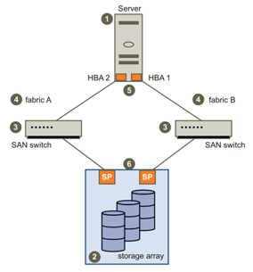
Hệ thống lưu trữ được phân theo Fabric. Tất cả các máy chủ kết nối với SAN thông qua SAN fabric. Các thành phần của SAN Fabric bao gồm:
Storage processor cung cấp front-side host attachment đến các thiết bị lưu trữ từ máy chủ, bao gồm cả trực tiếp hoặc là thông qua switch.
SP cung cấp các khả năng:
- Truy cập vào các ổ đĩa cứng tốc độ cao;
- Có khả năng thêm nhiều ổ đĩa;
- Khả năng dự phòng đến một ổ đĩa đơn từ nhiều loop khác nhau;
Tủ đĩa cung cấp các tính năng:
- Một snapshot trong một thời điểm là một bản sao của LUN;
- Các thao tác sao chép cho phép dữ liệu từ một LUN sang LUN khác;
Hệ thống lưu trữ thường xuyên được cập nhật firmware mới nhất;
Hệ thống lưu trữ cung cấp đủ các tài nguyên để đáp ứng tất cả các request về I/O từ các ứng dụng.
Đối với các máy chủ ảo trên hệ thống Hyper-V sử dụng công nghệ Virtual Fabric của Microsoft để map trực tiếp LUN từ SAN cho máy chủ.
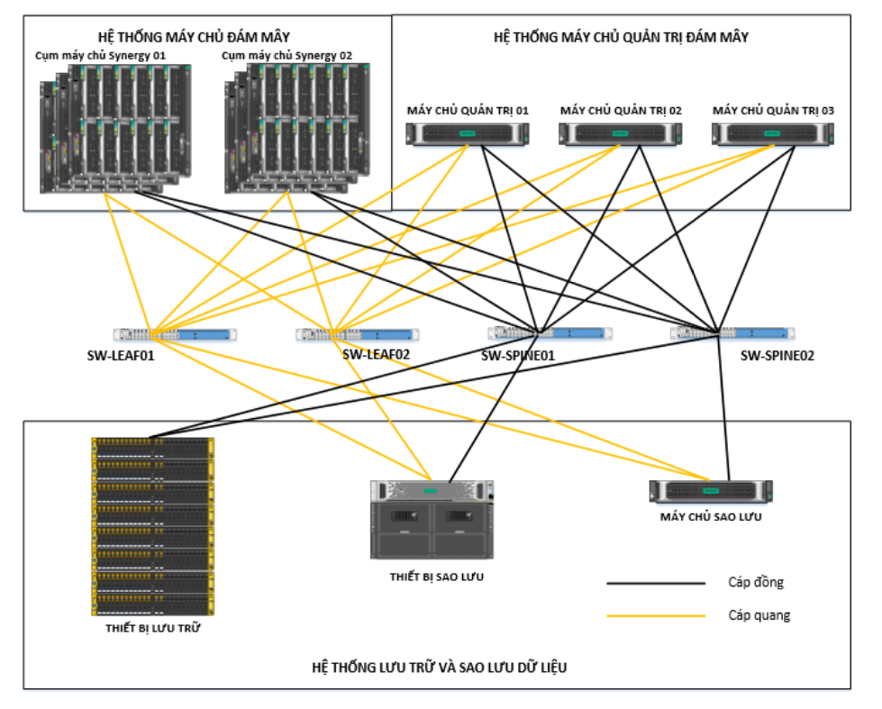
Phân hệ lưu trữ bao gồm hệ thống lưu trữ tập trung với năng lực xử lý ở mức cao, khả năng lưu trữ lớn và có trang bị hệ thống băng từ để bảo đảm cho mục đích sao lưu, phục hồi dữ liệu cho các hệ thống quan trọng.
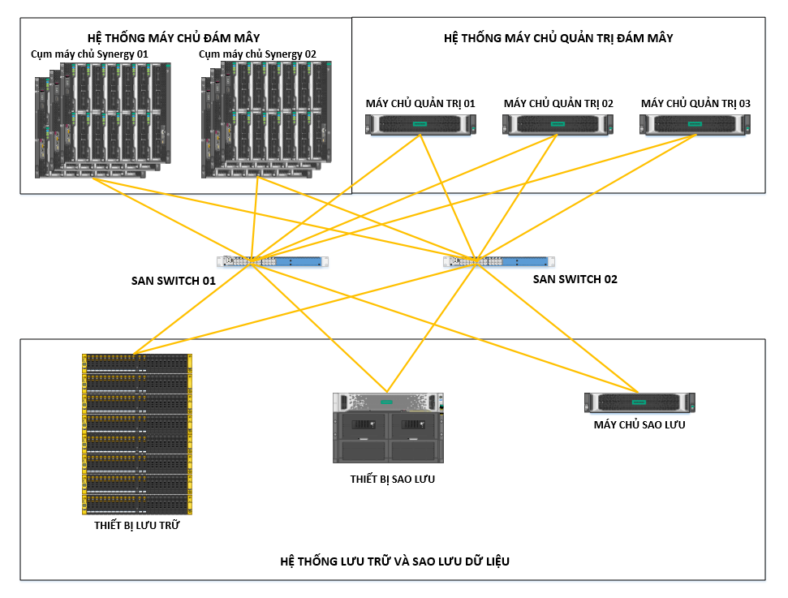
Các máy chủ quản trị hệ thống Cloud nằm trên Rack 03, trên tủ rack số 03 cũng được bố trí lắp đặt các thiết bị sao lưu dự phòng cho tòan bộ hệ thống;
Mỗi Tủ rack sẽ bao gồm 6 kết nối FC 8Gbps sử dụng cáp quang kết nối về hệ thống SAN Switch để kết nối với hệ thống SAN Storage tập trung nằm trên Storage Rack và các thiết bị khác như Backup server và Tape Backup.
- Hệ thống sao lưu dữ liệu dự phòng:
Các thành phần của hệ thống sao lưu dữ liệu:
Hệ thống sao lưu dữ liệu được cấu hình theo công nghệ lưu trữ disk to disk to tape.

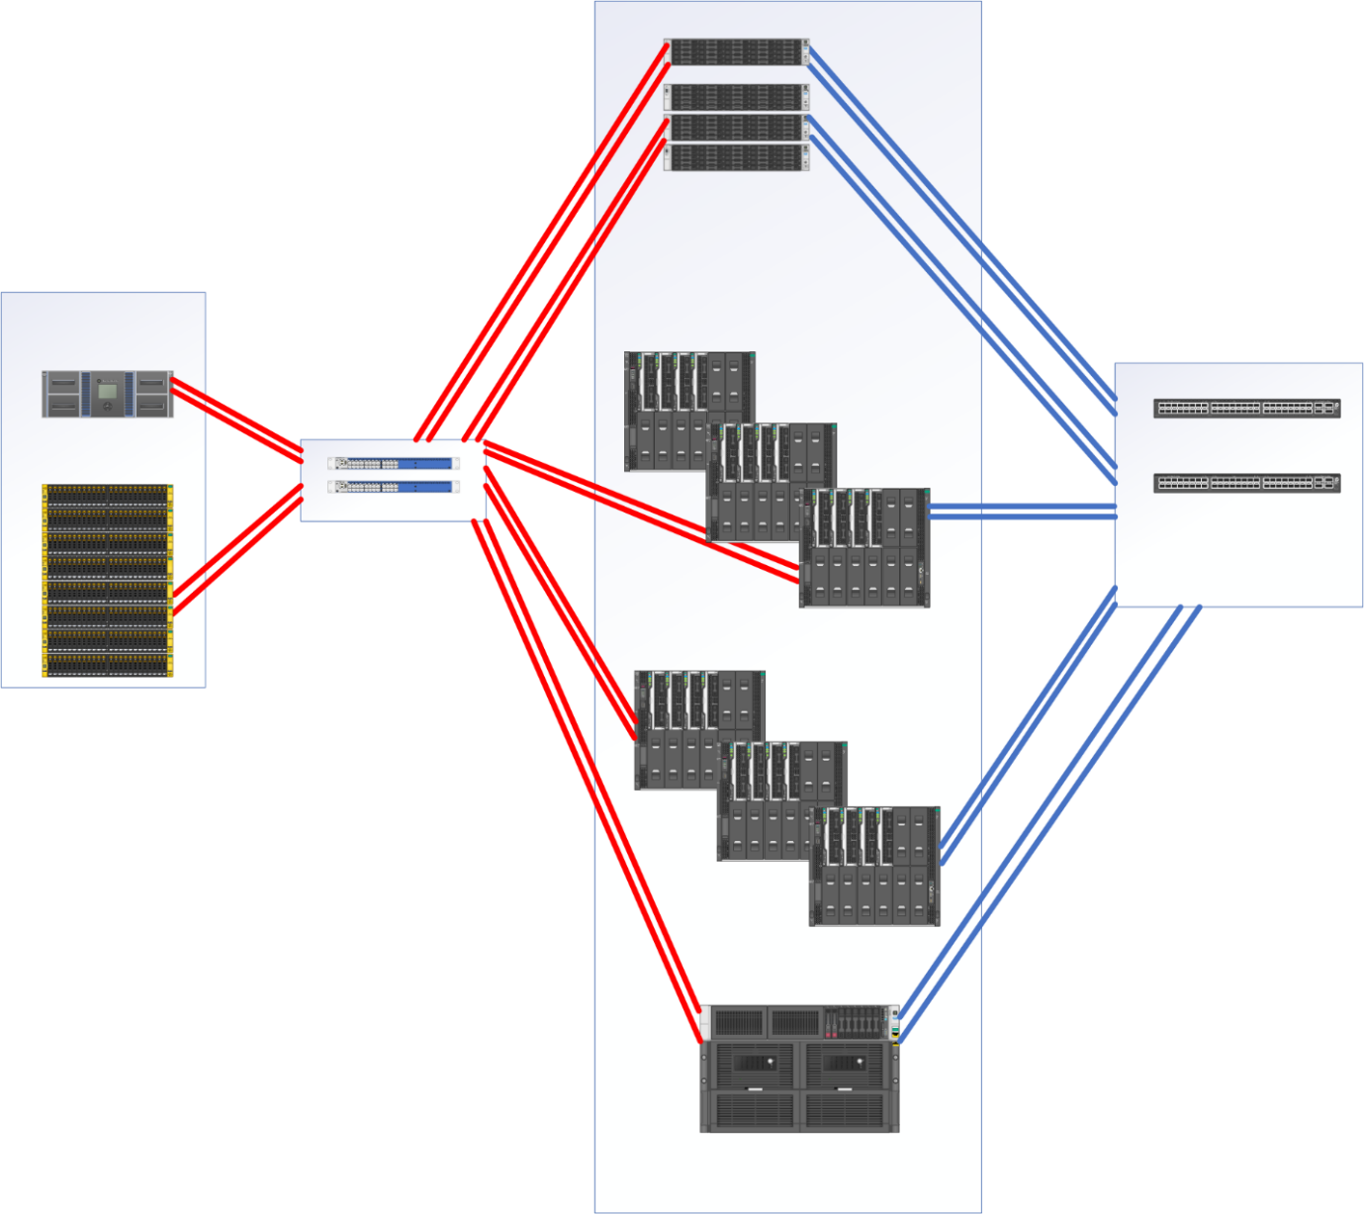
Các máy chủ ảo hóa được phần mềm Data Protector sao lưu và lưu trữ trên thiết bị HPE StoreOnce, sau đó sẽ thực hiện đưa dữ liệu lên thiết bị Tape.
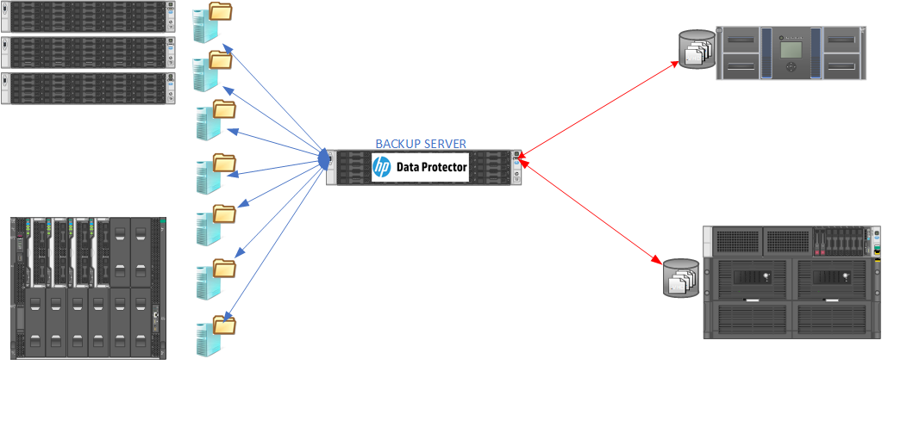

Các tính năng của hệ thống:
- Hệ thống sao lưu và phục hồi sử dụng giải pháp Data Protector;
- Sử dụng công nghệ sao lưu disk to disk to tape;
- Hệ thống sao lưu và phục hồi kết nối với các thiết bị lưu trữ StoreOne và MSL4048;
- Hệ thống sao lưu dữ liệu có thể sao lưu dữ liệu của các máy chủ và các dữ liệu được chỉ định.
- Có thể sử dụng các plugin để sao lưu cho các môi trường khác nhau;
- Hệ thống sao lưu dữ liệu có thể lưu lên các thiết bị đã kết nối;
- Các tác vụ sao lưu sẽ sao lưu lên hệ thống lưu trữ sử dụng ổ đĩa cứng sau đó dữ liệu được chuyển sang hệ thống lưu trữ sử dụng băng từ;
- Theo dõi tiến trình các tác vụ sao lưu;
- Theo dõi dung lượng sử dụng của các thiết bị lưu trữ
- Các tác vụ khôi phục thực hiện bất cứ khi nào từ các bản sao lưu đã có
Xác định thời gian lưu trữ các bản sao lưu dữ liệu với thiết bị lưu trữ và yêu cầu nghiệp vụ
Các tính năng chống trùng lặp dữ liệu và mã hóa dữ liệu

- Danh sách thiết bị:
TT | Thiết bị | Số lượng | Thông số kỹ thuật của thiết bị | Ghi chú
1 | Dịch vụ Duy trì đảm bảo hoạt động hệ thống thư viện băng từ (Tape Library) -  DEC84601AZ | 1 | Model: HPE MSL4048  - Mã: AK381A  - Hãng sản xuất: HPE  - Xuất xứ: Đức.  - Hỗ trợ 48-Slot chứa Tape  - Số lượng Tape Drive: 04 x LTO-7 Ultrium 15000  - Số lượng Tape Media: 48 x LTO-7 Ultrium 15TB RW Data Cartridge  - 2 Million robot load/unload cycles MSBF (mean swaps between failures);  - 2 Power Supply. | Thời gian được duy trì dịch vụ đảm bảo hoạt động đến tháng 12/2025
2 | Dịch vụ Duy trì đảm bảo hoạt động hệ thống lưu trữ SAN HPE 3PAR 8440 4N+SW Storage Field Base - 2M281002DG | 1 | Model: HPE 3PAR 8440 Storage  - Hỗ trợ FC 16Gb, FCoE, NAS (SMB/NFS)  - Số lượng bộ điều khiển: 04  - Bộ nhớ đệm: 384GB (On-Node Cache)  - Cổng kết nối:  + 08 cổng FC 16Gbps  + 16 cổng combo vừa có cổng iSCSI 10Gb, vừa có cổng 10Gb Ethernet cho NAS/Replicate.... (4 x HPE 3PAR StoreServ 8000 4-port 10Gb iSCSI/10Gb NIC Combo Adapter)  - 80 ổ cứng loại HPE 3PAR 8000 1.8TB+SW 10K SFF HDD  - 32 ổ cứng loại HPE 3PAR 8000 1.92TB+SW SFF SSD (bảo hành 5 năm kể cả trường hợp SSD wear-out)  - Đầy đủ bản quyền tính năng Storage Tiering (3-Tier), Storage QoS, Snapshot, FCoE, NAS... | Thời gian được duy trì dịch vụ đảm bảo hoạt động đến tháng 12/2025

2. Mục tiêu công việc:
Lựa chọn nhà thầu nhà thầu thực hiện gói thầu: “Dịch vụ duy trì, hỗ trợ vận hành, đảm bảo hoạt động cho hệ thống lưu trữ SAN”. Bao gồm:
TT | Hạng mục công việc | Đơn vị tính | Số lượng
1 | Dịch vụ duy trì và đảm bảo hoạt động HPE 3PAR 8440 4N+SW Storage Field Base - 2M281002DG | Gói | 1
2 | Dịch vụ duy trì và đảm bảo hoạt động HPE MSL4048 Tape Library - DEC84601AZ | Gói | 1

3. Yêu cầu kỹ thuật của gói thầu:

3.1. Yêu cầu kỹ thuật chung:
- Đảm bảo các dịch vụ liên quan đến phần cứng toàn diện nhằm tăng cường tính khả dụng của cơ sở hạ tầng CNTT cho người sử dụng.
- Cử cán bộ phối hợp với cán bộ quản trị và vận hành Trung tâm tích hợp dữ liệu để kiểm tra hoạt động của các thiết bị theo định kỳ, ghi nhật ký đầy đủ. Khi phát hiện có những cảnh báo hoặc, sự cố về phần cứng với các sản phẩm công nghệ của hãng cung cấp thiết bị cũng như các sản phẩm của bên thứ ba được chọn sẽ cùng với các đơn vị liên quan để khắc phục theo đúng thời gian cam kết.
- Thời hạn bảo hành hỗ trợ phần cứng và thời gian phản hồi sẽ áp dụng cho các sản phẩm phần cứng được bảo hành. Với các sự cố xảy ra với phần cứng được bảo hành, người sử dụng hoàn toàn có thể thông báo cho đơn vị nhà thầu (thời gian phản hồi là 15 phút; trong 24 giờ mỗi ngày; 7 ngày mỗi tuần); Thời gian phản hồi của hãng cung cấp dịch vụ là sau 2 giờ (trong khung giờ làm việc 9 giờ mỗi ngày; 5 ngày/ 1 tuần); Thời gian phản hồi tại chỗ trong ngày làm việc tiếp theo. Cách thức liên hệ qua điện thoại hoặc qua cổng website, nếu có sẵn nhân sự hỗ trợ trong khu vực của người sử dụng hoặc thông báo qua thiết bị điện tử tự động có hỗ trợ từ xa của hãng thiết bị trong vòng 9 giờ một ngày và 5 ngày trong tuần.
- Nhà thầu nộp thư cam kết hỗ trợ kỹ thuật, bảo hành của nhà sản xuất đối với các thiết bị thuộc phạm vi gói thầu khi tham dự thầu.
- Sẵn sàng cung cấp dịch vụ chính hãng trong 9 giờ mỗi ngày, 5 ngày mỗi tuần không bao gồm ngày nghỉ lễ của hãng thiết bị. Thời gian phản hồi tại chỗ trong ngày làm việc tiếp theo cho phần cứng được bảo hành.
- Do yêu cầu vận hành của các hệ thống đặt tại Trung tâm tích hợp dữ liệu tỉnh là liên tục và không được gián đoạn ngoại trừ những sự cố bất khả kháng, vì vậy gói dịch vụ duy trì và đảm bảo hoạt động hệ thống thiết bị mạng cần thực hiện theo đúng quy trình nhằm đảm bảo các yêu cầu sau:
- Không gây gián đoạn hoạt động của hệ thống;
- Phải sẵn sàng vật tư thay thế/ linh phụ kiện cho các thiết bị trong phạm vi bảo hành trong kho;
- Cung cấp đầy đủ vật tư thay thế, lắp đặt và các phương tiện, công cụ, dụng cụ để cấu hình thiết bị khi cần;
Thực hiện các bước triển khai theo đúng thời gian, kế hoạch, phương án đã xây dựng.

3.2. Yêu cầu kỹ thuật chi tiết:
TT | Yêu cầu chi tiết nội dung thực hiện
1 | Đảm bảo hệ thống hoạt động ổn định
- Nhà thầu cam kết đảm bảo hệ thống hoạt động ổn định, không gián đoạn hoặc tổng thời gian ngừng hệ thống không quá 4 tiếng khi xảy ra sự cố.
- Phối hợp với đơn vị được giao quản trị, vận hành hệ thống kiểm tra, ghi nhật ký kỹ thuật định kỳ 1 tuần/1 lần.
2 | Về kỹ thuật dịch vụ bảo hành
 | Bảo hành trọn gói (8 tháng với hệ thống HPE 3PAR 8440 4N+SW Storage Field Base; 12 tháng với hệ thống HPE MSL4048 Tape Library) cho hệ thống thiết bị lưu trữ SAN kể từ ngày hợp đồng có hiệu lực.
2.1 | Thời gian bảo hành: (8 tháng với hệ thống HPE 3PAR 8440 4N+SW Storage Field Base; 12 tháng với hệ thống HPE MSL4048 Tape Library); Thời gian làm việc: 9 giờ/ngày, 5 ngày/tuần.  Dịch vụ bảo hành chính hãng HPE cung cấp (có xác nhận của chính hãng HPE hoặc xác nhận trên hệ thống web của chính hãng HPE) với thời gian dịch vụ là 8 tháng với hệ thống HPE 3PAR 8440 4N+SW Storage Field Base; 12 tháng với hệ thống HPE MSL4048 Tape Library
2.2 | Nội dung dịch vụ:
 | - Theo dõi cuộc gọi hỗ trợ kỹ thuật
 | - Hỗ trợ từ xa bằng điện thoại, email
 | - Hỗ trợ kỹ thuật liên quan đến phần mềm hệ thống
 | - Thời gian đáp ứng: Có mặt tại Trung tâm tích hợp dữ liệu tỉnh Bắc Ninh trong vòng 02 giờ kể từ khi có thông báo sự cố.
 | - Thời gian khắc phục, thay thế thiết bị (nếu có) trong vòng 04 giờ hoặc kéo dài sang ngày làm việc tiếp theo kể từ khi có mặt.
 | - Có cơ chế theo dõi phiên bản phần mềm điều khiển (firmware) của các phần cứng nằm trong danh mục được bảo hành. Cung cấp thông tin cho đại diện quản trị hệ thống của Trung tâm tích hợp dữ liệu tỉnh và có kế hoạch nâng cấp, cập nhật bản vá cho phần mềm điều khiển thiết bị.
- Tất cả các việc kiểm tra bảo hành, xử lý sự cố phải do nhân sự chính hãng cung cấp thiết bị thực hiện, đảm bảo an toàn hệ thống.
- Tất cả các thiết bị thay thế phải được cung cấp của chính hãng HPE.
 | - Thực hiện thay thế linh kiện, thiết bị mới 100% của chính hãng khi có bất kỳ linh kiện nào bị lỗi.
 | - Các linh kiện được thay thế vào thiết bị sẽ trở thành tài sản của Trung tâm tích hợp dữ liệu tỉnh. Các linh kiện hỏng được tháo rời, sau khi thay thế sẽ được Trung tâm tích hợp dữ liệu tỉnh xóa, hủy dữ liệu và trở thành tài sản của Nhà thầu.
2.3 | Quy trình xử lý sự cố:
 | Khi nhận được Yêu cầu xử lý sự cố, Nhà thầu thực hiện ngay các công việc sau:
 | - Cử cán bộ kỹ thuật tới các địa điểm đặt thiết bị của Trung tâm tích hợp dữ liệu tỉnh để thực hiện các công việc xử lý sự cố (tại chỗ).
 | - Các cán bộ kỹ thuật của Nhà thầu tham gia xử lý sự cố sẽ thực hiện chẩn đoán và phân loại các bộ phận phần cứng và thực hiện các công việc như:
 | • Chẩn đoán và phân tích điều kiện môi trường như nguồn điện, nhiệt độ, tiếp đất… để xác định nguyên nhân gây lỗi.
 | • Phân tích log hệ thống để tìm ra nguyên nhân gây lỗi.
 | • Cung cấp chi tiết nguyên nhân lỗi và phương án khắc phục xử lý. Trường hợp thiết bị phần cứng lỗi có vai trò quan trọng, hỏng hóc phần cứng gây ra gián đoạn hoạt động của hệ thống, Nhà thầu sẽ đưa ra phương án xử lý, khắc phục trong thời gian 02 giờ.
 | - Có quy trình giải quyết sự cố đối với các sự cố phát sinh, có cơ chế chuyển tiếp lên các bộ phận chuyên môn cao hơn để giải quyết triệt để sự cố.
 | - Sửa chữa, thay thế các linh kiện (khi được cho là cần thiết) và chỉnh sửa lại Thiết bị nhằm phục hồi tình trạng hoạt động tốt của thiết bị.
 | - Để đảm bảo cho việc thực hiện dịch vụ bảo hành hệ thống nhanh chóng trong thời gian hiệu lực của hợp đồng, Nhà thầu phối hợp nhân sự kỹ thuật của hãng để thay thế các linh kiện hỏng bằng linh kiện dự phòng để thiết bị hoạt động trở lại bình thường. Linh kiện dùng thay thế là linh kiện của chính nhà sản xuất.
 | - Các công việc đã thực hiện, sẽ được báo cáo cho cán bộ phụ trách quản trị và vận hành của Trung tâm tích hợp dữ liệu tỉnh bằng điện thoại hay email và sau khi kết thúc hợp đồng dịch vụ sẽ gửi toàn bộ các Biên bản khắc phục sự cố. Báo cáo sẽ gửi thông báo đến Trung tâm tích hợp dữ liệu tỉnh các phụ kiện không thể sửa chữa mà đã được thay thế (nếu có). Báo cáo nêu rõ các nội dung sau:
 | • Sự cố xảy ra
 | • Nguyên nhân gây ra sự cố
 | • Cách khắc phục
 | • Biện pháp thực hiện để ngăn ngừa sự cố không xảy ra nữa
 | • Đưa ra các khuyến cáo cho về các vấn đề các vấn đề an ninh, bảo mật, an toàn hệ thống... để đảm bảo lường trước các sự cố có thề xảy ra.

4. Giải pháp và phương pháp luận:
Nhà thầu chuẩn bị đề xuất giải pháp, phương pháp luận tổng quát thực hiện dịch vụ theo các nội dung quy định tại Chương này, gồm các phần như sau:
1. Giải pháp và phương pháp luận;
2. Kế hoạch công tác.

5. Quy định về kiểm tra, nghiệm thu sản phẩm:
- Kiểm tra, nghiệm thu sản phẩm sẽ được tiến hành tại địa điểm bàn giao theo yêu cầu của Chủ đầu tư.
- Chủ đầu tư sẽ trực tiếp kiểm tra, nghiệm thu dịch vụ với sự chứng kiến của nhà thầu.
Chi tiết thống nhất khi hoàn thiện hợp đồng.

